专业培训记录
■QMS □50430 □EMS □OHSMS
受审核方 |  | 成都尊上伯乐文化传播有限公司 |  |  |  | 专业小类/  项目代码 | 35.05.01
教师姓名 |  | 刘凤芝 |  | 专业 | 35.05.01 | 培训地点 | 会议室
受培训人员 | 姓名 | 李林
受培训人员 | 专业代码 | 无
生产工艺/  服务过程 |  | 销售服务流程图：  投标/业务洽谈→签订合同→采购→物资检验→交付  广告设计应用开发流程图：  需求分析-概要设计-详细设计-制作-安装-验收
生产过程/服务过程  的风险及控制措施  特殊过程的控制/ |  | 特殊过程：设计过程、焊接过程，设计作业指导书、焊接作业指导书
重要环境及控制措施 |  | /
不可接受风险的危险源及控制措施 |  | /
相关法律法规的要求及产品标准 |  | 中华人民共和国合同法、中华人民共和国劳动法、中华人民共和国质量法、中华人民共和国广告法、中华人民共和国著作权法、城市户外广告设施技术规范 CJJ 149-2010 、户外钢结构独立柱广告牌 07SG526 等
检验和试验项目及要求(如有型式试验要求,要进行说明) |  | 无型式检验
其它相关知识 |  | 无
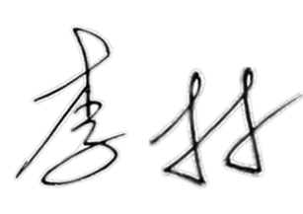
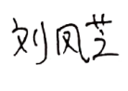
填表人(专业人员)： 日期：2021.01.04 审核组长： 日期：2021.01.04

注：如有其他培训内容或空格不够可另加附页

